
Мал шаруашылығы саласындағы мемлекеттік көрсетілетін қызметтер регламенттерін бекіту туралы
Күшін жойған
Қостанай облысы әкімдігінің 2015 жылғы 23 қарашадағы № 500 қаулысы. Қостанай облысының Әділет департаментінде 2015 жылғы 23 желтоқсанда № 6079 болып тіркелді. Күші жойылды - Қостанай облысы әкімдігінің 2016 жылғы 9 желтоқсандағы № 549 қаулысымен
Ескерту. Күші жойылды - Қостанай облысы әкімдігінің 09.12.2016 № 549 қаулысымен (алғашқы ресми жарияланған күнінен кейін күнтізбелік он күн өткен соң қолданысқа енгізіледі).
"Мемлекеттік көрсетілетін қызметтер туралы" 2013 жылғы 15 сәуірдегі Қазақстан Республикасы Заңының 16-бабына сәйкес Қостанай облысының әкімдігі ҚАУЛЫ ЕТЕДІ:
1. Қоса беріліп отырған:
1) "Жеке қосалқы шаруашылықтың бар екендігі туралы анықтама беру";
2) "Асыл тұқымды мал шаруашылығын дамытуды, мал шаруашылығы өнімінің өнімділігін және сапасын арттыруды субсидиялау" мемлекеттік көрсетілетін қызмет регламенттері бекітілсін.
2. Осы қаулы алғашқы ресми жарияланған күнінен кейін күнтізбелік он күн өткен соң қолданысқа енгізіледі.
Облыс әкімі | А. Мұхамбетов

Әкімдіктің
2015 жылғы 23 қарашадағы
№ 500 қаулысымен бекітілген
"Жеке қосалқы шаруашылықтың бар екендігі туралы анықтама беру" мемлекеттік көрсетілетін қызмет регламенті 1. Жалпы ережелер
1. "Жеке қосалқы шаруашылықтың бар екендігі туралы анықтама беру" мемлекеттік көрсетілетін қызметті (бұдан әрі – мемлекеттік көрсетілетін қызмет) облыстардың, аудандардың және облыстық маңызы бар қалалардың жергілікті атқарушы органдары және кенттердің, ауылдардың, ауылдық округтердің әкімдері (бұдан әрі – көрсетілетін қызметті беруші) көрсетеді.
Өтінімді қабылдау және мемлекеттік көрсетілетін қызмет нәтижесін беру:
1) көрсетілетін қызметті берушінің кеңсесі;
2) Қостанай облысы бойынша "Халыққа қызмет көрсету орталығы" республикалық мемлекеттік кәсіпорының филиалы және оның қалалар мен аудандардағы бөлімдері (бұдан әрі – ХҚКО);
3) "электрондық үкіметтің" www.e.gov.kz веб-порталы (бұдан әрі – Портал) арқылы жүзеге асырылады.
2. Мемлекеттік қызметті көрсету нысаны: электрондық (толық автоматтандырылған) немесе қағаз түрінде.
3. Мемлекеттік қызметті көрсету нәтижесі – "Мал шаруашылығы саласындағы мемлекеттік көрсетілетін қызметтер стандарттарын бекіту туралы" Қазақстан Республикасы Ауыл шаруашылығы министрінің 2015 жылғы 28 сәуірдегі № 3-2/378 бұйрығымен бекітілген "Жеке қосалқы шаруашылықтың бар екендігі туралы анықтама беру" мемлекеттік көрсетілетін қызмет стандартының 1-қосымшасына сәйкес жеке қосалқы шаруашылықтың бар екендігі туралы анықтама болып табылады (бұдан әрі - Стандарт).
Мемлекеттік қызметті көрсетудің нәтижесін ұсыну нысаны: электрондық және (немесе) қағаз түрінде.
2. Мемлекеттік қызмет көрсету процесінде көрсетілетін қызметті берушінің құрылымдық бөлімшелерінің (қызметкерлерінің) іс-қимыл тәртібін сипаттау
4. Көрсетілетін қызметті берушіге жүгінген кезде мемлекеттік қызмет көрсету бойынша рәсімдерді (іс-қимылдарды) бастауға негіздеме көрсетілетін қызметті берушінің Стандарттың 9-тармағында көрсетілген құжаттарды қоса бере отырып, (бұдан әрі-құжаттар топтамасы) өтінішті немесе көрсетілетін қызметті алушының электрондық цифрлық қолтаңбасымен (бұдан әрі - ЭЦҚ) куәландырылған электрондық құжат нысанындағы сұрау салуды қабылдауы болып табылады.
5. Мемлекеттік қызметті көрсету процесінің құрамына кіретін әрбір рәсімнің (іс-қимылдың) мазмұны, оның орындалу ұзақтығы:
1) көрсетілетін қызметті берушінің кеңсесі құжаттар топтамасын қабылдайды және тіркейді - 10 (он) минут.
Рәсімнің (іс-қимылдың) нәтижесі – құжаттар топтамасын қабылдау;
2) көрсетілетін қызметті берушінің басшысы жауапты орындаушыны айқындайды, бұрыштама қояды – 5 (бес) минут.
Рәсімнің (іс-қимылдың) нәтижесі – көрсетілетін қызметті беруші басшысының бұрыштамасы;
3) көрсетілетін қызметті берушінің жауапты орындаушысы мемлекеттік қызмет көрсету нәтижесінің жобасын дайындайды және көрсетілетін қызметті берушінің басшысына береді, 10 (он) минут.
Рәсімнің (іс-қимылдың) нәтижесі – мемлекеттік қызмет көрсету нәтижесінің жобасы;
4) көрсетілетін қызметті берушінің басшысы мемлекеттік қызмет көрсету нәтижесіне қол қояды және көрсетілетін қызметті берушінің жауапты орындаушысына береді, 5 (бес) минут.
Рәсімнің (іс-қимылдың) нәтижесі – қол қойылған мемлекеттік қызмет көрсету нәтижесі;
5) көрсетілетін қызметті берушінің жауапты орындаушысы - мемлекеттік қызмет көрсету нәтижесін дайындайды және береді - 10 (он) минут.
Рәсімнің (іс-қимылдың) нәтижесі – көрсетілетін қызметті алушыға берілген мемлекеттік қызмет көрсету нәтижесі.
3. Мемлекеттік қызмет көрсету процесінде көрсетілетін қызметті берушінің құрылымдық бөлімшелерінің (қызметкерлерінің) өзара іс-қимыл тәртібін сипаттау
6. Мемлекеттік қызмет көрсету процесіне мынадай құрылымдық бөлімшелер (қызметкерлер) қатысады:
1) көрсетілетін қызметті берушінің кеңсесі;
2) көрсетілетін қызметті берушінің жауапты орындаушысы;
3) көрсетілетін қызметті берушінің басшысы.
7. Әрбір рәсімнің (іс-қимылдың) ұзақтығын көрсете отырып, құрылымдық бөлімшелер (қызметкерлер) арасындағы рәсімдердің (іс-қимылдардың) реттілігін сипаттау:
1) көрсетілетін қызметті берушінің кеңсесі құжаттар топтамасын қабылдайды және тіркейді - 10 (он) минут.
2) көрсетілетін қызметті берушінің басшысы жауапты орындаушыны айқындайды, бұрыштама қояды – 5 (бес) минут.
3) көрсетілетін қызметті берушінің жауапты орындаушысы мемлекеттік қызмет көрсету нәтижесінің жобасын дайындайды және көрсетілетін қызметті берушінің басшысына береді, 10 (он) минут.
4) көрсетілетін қызметті берушінің басшысы мемлекеттік қызмет көрсету нәтижесіне қол қояды және көрсетілетін қызметті берушінің жауапты орындаушысына береді, 5 (бес) минут.
5) көрсетілетін қызметті берушінің жауапты орындаушысы - көрсетілетін қызметті алушыға мемлекеттік қызмет көрсету нәтижесін дайындайды және береді - 10 (он) минут.
4. Халыққа қызмет көрсету орталықтарымен және (немесе) өзге де көрсетілетін қызметті берушілермен өзара іс-қимыл тәртібін, сондай-ақ мемлекеттік қызмет көрсету процесінде ақпараттық жүйелерді пайдалану тәртібін сипаттау
8. Мемлекеттік қызметті көрсету бойынша іс-қимылды бастауға негіздеме ХҚКО-на жүгінген кезде ХҚКО қызметкерінің көрсетілетін қызметті алушыдан құжаттар топтамасын қабылдауы болып табылады.
9. Мемлекеттік қызмет көрсету процесінің құрамына кіретін әрбір іс-қимылдың мазмұны, оның орындалу ұзақтығы:
1) көрсетілетін қызметті алушы мемлекеттік қызметті алу үшін ХҚКО-на жүгінеді;
2) ХҚКО қызметкері құжаттар топтамасының толықтығын тексереді - 3 (үш) минут.
Көрсетілетін қызметті алушы осы мемлекеттік көрсетілетін қызмет Стандартының 9-тармағында көзделген тізбеге сәйкес құжаттар топтамасын толық ұсынбаған жағдайда ХҚКО-ның қызметкері өтінішті қабылдаудан бас тартады және осы Стандарттың 3-қосымшасына сәйкес құжаттар топтамасын қабылдаудан бас тарту туралы қолхат береді.
3) көрсетілетін қызметті алушы құжаттар топтамасын толық ұсынған жағдайда, ХҚКО қызметкері оларды "Халыққа қызмет көрсету орталықтары үшін интеграцияланған ақпараттық жүйе" ақпараттық жүйеде (бұдан әрі – ХҚКО ИАЖ) тіркейді - 3 (үш) минут;
4) егер Қазақстан Республикасының заңдарында өзгеше көзделмесе, ХҚКО қызметкері көрсетілетін қызметті алушыдан ақпараттық жүйелерде қамтылған заңмен қорғалатын құпияны құрайтын мәліметтерді пайдалануға жазбаша келісім алады - 3 (үш) минут;
5) ХҚКО қызметкері мемлекеттік қызмет көрсету нәтижесін береді - 5 (бес) минут.
10. Портал арқылы мемлекеттік қызмет көрсету кезінде көрсетілетін қызметті беруші мен көрсетілетін қызметті алушының жүгіну және рәсімдерінің (іс-қимылдарының) реттілігі тәртібін сипаттау:
1) көрсетілетін қызметті алушы порталда тіркелуді (авторизациялауды) жеке сәйкестендіру нөмірі арқылы жүзеге асырады;
2) көрсетілетін қызметті алушының электрондық мемлекеттік қызметті таңдауы, электрондық сұрау салу жолдарын толтыруы және Стандарттың 9-тармағында көрсетілген құжаттар топтамасын бекітуі;
3) электрондық мемлекеттік қызметті көрсету үшін көрсетілетін қызметті алушының электрондық сұрау салуды ЭЦҚ-сы арқылы куәландыруы;
4) көрсетілетін қызметті берушінің электрондық сұрау салуды өндеуі (тексеруі, тіркеуі);
5) көрсетілетін қызметті алушының "жеке кабинетіндегі" портал арқылы мемлекеттік қызмет көрсету нәтижесін алған күнін көрсете отырып, мемлекеттік қызмет көрсету үшін сұрау салуды қабылдау мәртебесі туралы хабарламаны көрсетілетін қызметті алушының алуы;
6) көрсетілетін қызметті берушінің мемлекеттік қызмет көрсету нәтижесін ЭЦҚ қойылған электрондық құжат нысанында көрсетілетін қызметті алушының "жеке кабинетіне" жіберуі;
7) Портал арқылы көрсетілетін қызметті алушының "жеке кабинетінде" көрсетілетін қызметті алушының мемлекеттік қызмет көрсету нәтижесін алуы;
11. Портал арқылы мемлекеттік қызмет көрсетуге тартылған ақпараттық жүйелердің функционалдық өзара іс-қимылдары осы Регламенттің 1-қосымшасына сәйкес диаграммада көрсетілген.
12. Мемлекеттік қызмет көрсету процесінде рәсімдердің (іс-қимылдардың) ретін, көрсетілетін қызметті берушінің құрылымдық бөлімшелерінің (қызметкерлерінің) өзара іс-қимылдарының толық сипаттамасы, сондай-ақ өзге көрсетілген қызметті берушілер және (немесе) халыққа қызмет көрсету орталықтарымен өзара іс-қимыл тәртібінің және мемлекеттік қызмет көрсету процесінде ақпараттық жүйелерді қолдану тәртібінің сипаттамасы осы Регламенттің 2-қосымшасына сәйкес мемлекеттік қызмет көрсетудің бизнес-процестерінің анықтамалығында көрсетіледі. Мемлекеттік қызмет көрсетудің бизнес-процестері анықтамалығы көрсетілетін қызметті берушінің интернет-ресурсында орналастырылады.
"Жеке қосалқы шаруашылықтың
бар екендігі туралы анықтама
беру" мемлекеттік көрсетілетін
қызмет регламентіне 1-қосымша
Портал арқылы мемлекеттік қызмет көрсетуге тартылған ақпараттық жүйелердің функционалдық өзара іс-қимыл диаграммасы

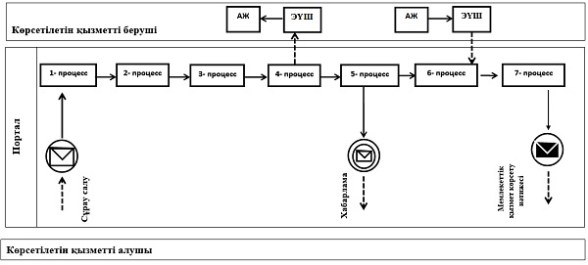

Шартты белгілер:

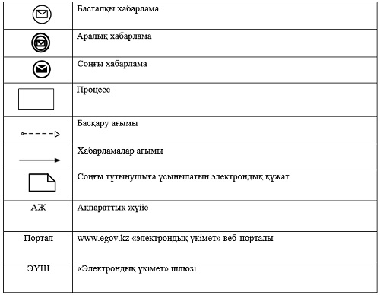

"Жеке қосалқы шаруашылықтың
бар екендігі туралы анықтама
беру" мемлекеттік көрсетілетін
қызмет регламентіне 2-қосымша
"Жеке қосалқы шаруашылықтың бар екендігі туралы анықтама беру" мемлекеттік қызмет көрсетудің бизнес-процестерінің анықтамалығы

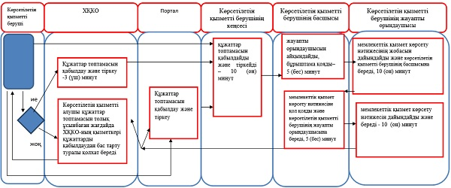

Әкімдіктің
2015 жылғы 23 қарашадағы
№ 500 қаулысымен бекітілген
"Асыл тұқымды мал шаруашылығын дамытуды, мал шаруашылығы өнімінің өнімділігін және сапасын арттыруды субсидиялау" мемлекеттік көрсетілетін қызмет регламенті 1. Жалпы ережелер
1. "Асыл тұқымды мал шаруашылығын дамытуды, мал шаруашылығы өнімінің өнімділігін және сапасын арттыруды субсидиялау" мемлекеттік көрсетілетін қызметті (бұдан әрі – мемлекеттік көрсетілетін қызмет) облыстың жергілікті атқарушы органы ("Қостанай облысы әкімдігінің ауыл шаруашылығы басқармасы" мемлекеттік мекемесі) (бұдан әрі – көрсетілетін қызметті беруші) көрсетеді.
Өтінімді қабылдау және мемлекеттік көрсетілетін қызмет нәтижесін беру:
1) көрсетілетін қызметті берушінің кеңсесі;
2) "электрондық үкіметтің" веб-порталы www.egov.kz (бұдан әрі – портал) арқылы жүзеге асырылады.
2. Мемлекеттік қызметті көрсету нысаны: электрондық (ішінара автоматтандырылған) немесе қағаз түрінде.
3. Мемлекеттік қызметті көрсету нәтижесі - көрсетілетін қызметті алушылардың банктік шоттарына тиесілі бюджеттік субсидияларды одан әрі аудару үшін облыс бойынша жиынтық акт болып табылады.
Мемлекеттік қызметті көрсету нәтижесін ұсыну нысаны: электрондық және (немесе) қағаз түрінде.
2. Мемлекеттік қызмет көрсету процесінде көрсетілетін қызметті берушінің құрылымдық бөлімшелерінің (қызметкерлерінің) іс-қимыл тәртібін сипаттау
4. Көрсетілетін қызметті берушіге жүгінген кезде мемлекеттік қызмет көрсету бойынша рәсімдерді (іс-қимылдарды) бастауға негіздеме Қазақстан Республикасы Ауыл шаруашылығы министрінің 2015 жылғы 28 сәуірдегі № 3-2/378 "Мал шаруашылығы саласындағы мемлекеттік көрсетілетін қызметтер стандарттарын бекіту туралы" бұйрығымен бекітілген "Асыл тұқымды мал шаруашылығын дамытуды, мал шаруашылығы өнімінің өнімділігін және сапасын арттыруды субсидиялау" мемлекеттік көрсетілетін қызмет стандартының 9-тармағында көрсетілген құжаттарды қоса бере отырып (бұдан әрі - құжаттар топтамасы), өтінішті немесе көрсетілетін қызметті алушының электрондық цифрлық қолтаңбасымен (бұдан әрі - ЭЦҚ) куәландырылған электрондық құжат нысанындағы сұрау салуды қабылдауы болып табылады.
5. Мемлекеттік қызметті көрсету процесінің құрамына кіретін әрбір рәсімнің (іс-қимылдың) мазмұны, оның орындалу ұзақтығы:
1) көрсетілетін қызметті берушінің кеңсесі құжаттар топтамасын қабылдайды, тіркейді және көрсетілетін қызметті берушінің басшысына береді - 30 (отыз) минут.
Рәсімнің (іс-қимылдың) нәтижесі – құжаттар топтамасын қабылдау;
2) көрсетілетін қызметті берушінің басшысы жауапты орындаушыны айқындайды, тиісті бұрыштама қояды – 30 (отыз) минут.
Рәсімнің (іс-қимылдың) нәтижесі – көрсетілетін қызметті беруші басшысының бұрыштамасы;
3) көрсетілетін қызметті берушінің жауапты орындаушысы мемлекеттік қызмет көрсету нәтижесінің жобасын дайындайды және көрсетілетін қызметті берушінің басшысына береді - 23 (жиырма үш) жұмыс күні.
Рәсімнің (іс-қимылдың) нәтижесі – мемлекеттік қызмет көрсету нәтижесінің жобасы;
4) көрсетілетін қызметті берушінің басшысы мемлекеттік қызмет көрсету нәтижесіне қол қояды және көрсетілетін қызметті берушінің жауапты орындаушысына береді – 30 (отыз) минут.
Рәсімнің (іс-қимылдың) нәтижесі – қол қойылған мемлекеттік қызмет көрсету нәтижесі;
5) көрсетілетін қызметті берушінің жауапты орындаушысы - мемлекеттік қызмет көрсету нәтижесін дайындайды және береді – 30 (отыз) минут.
Рәсімнің (іс-қимылдың) нәтижесі – көрсетілетін қызметті алушыға берілген мемлекеттік қызмет көрсету нәтижесі.
3. Мемлекеттік қызмет көрсету процесінде көрсетілетін қызметті берушінің құрылымдық бөлімшелерінің (қызметкерлерінің) өзара іс-қимыл тәртібін сипаттау
6. Мемлекеттік қызмет көрсету процесіне қатысатын көрсетілетін қызметті берушінің құрылымдық бөлімшелерінің (қызметкерлерінің) тізбесі:
1) көрсетілетін қызметті берушінің кеңсесі;
2) көрсетілетін қызметті берушінің басшысы;
3) көрсетілетін қызметті берушінің жауапты орындаушысы.
7. Құрылымдық бөлімшелер (қызметкерлер) арасындағы рәсімдердің (іс-қимылдардың) реттілігін сипаттау, әрбір рәсімнің (іс-қимылдың) ұзақтығы:
1) көрсетілетін қызметті берушінің кеңсесі құжаттар топтамасын қабылдайды, тіркейді және көрсетілетін қызметті берушінің басшысына береді - 30 (отыз) минут.
2) көрсетілетін қызметті берушінің басшысы жауапты орындаушыны айқындайды, тиісті бұрыштама қояды – 30 (отыз) минут.
3) көрсетілетін қызметті берушінің жауапты орындаушысы мемлекеттік қызмет көрсету нәтижесінің жобасын дайындайды және көрсетілетін қызметті берушінің басшысына береді - 23 (жиырма үш) жұмыс күні.
4) көрсетілетін қызметті берушінің басшысы мемлекеттік қызмет көрсету нәтижесіне қол қояды және көрсетілетін қызметті берушінің жауапты орындаушысына береді – 30 (отыз) минут.
5) көрсетілетін қызметті берушінің жауапты орындаушысы - мемлекеттік қызмет көрсету нәтижесін дайындайды және береді – 30 (отыз) минут.
4. Халыққа қызмет көрсету орталықтарымен және (немесе) өзге де көрсетілетін қызметті берушілермен өзара іс-қимыл тәртібін,сондай-ақ мемлекеттік қызмет көрсету процесінде ақпараттық жүйелерді пайдалану тәртібін сипаттау
8. Мемлекеттік көрсетілетін қызмет Қостанай облысы бойынша "Халыққа қызмет көрсету орталығы" республикалық мемлекеттік кәсіпорнының филиалы арқылы көрсетілмейді.
9. Портал арқылы мемлекеттік қызмет көрсету кезінде көрсетілетін қызметті беруші мен көрсетілетін қызметті алушының іс-қимылдарының тәртібі:
1) көрсетілетін қызметті алушы порталда тіркелуді (авторизациялауды) жеке сәйкестендіру нөмірі арқылы жүзеге асырады;
2) көрсетілетін қызметті алушының электрондық мемлекеттік қызметті таңдауы, электрондық сұрау салу жолдарын толтыруы және құжаттар топтамасының бекітуі;
3) электрондық мемлекеттік қызметті көрсету үшін көрсетілетін қызметті алушының электрондық сұрау салуды ЭЦҚ-сы арқылы куәландыруы;
4) көрсетілетін қызметті берушінің электрондық сұрау салуды өндеуі (тексеруі, тіркеуі);
5) көрсетілетін қызметті алушының "жеке кабинетіндегі" мемлекеттік қызметтерді алу тарихында мемлекеттік қызмет көрсету нәтижесін алу күні мен уақытын көрсете отырып, мемлекеттік қызмет көрсету үшін сұрау салуды қабылдау мәртебесі туралы хабарламаны көрсетілетін қызметті алушының алуы;
6) көрсетілетін қызметті берушінің мемлекеттік қызмет көрсету нәтижесін көрсетілетін қызметті берушінің уәкілетті тұлғасының электрондық цифрлық қолтаңбасымен қойылған электрондық құжат нысанында көрсетілетін қызметті алушының "жеке кабинетіне" жіберуі;
7) Портал арқылы көрсетілетін қызметті алушының "жеке кабинетінде" көрсетілетін қызметті алушының мемлекеттік қызмет көрсету нәтижесін алуы;
10. Портал арқылы мемлекеттік қызмет көрсетуге тартылған ақпараттық жүйелердің функционалдық өзара іс-қимылдары осы Регламенттің 1-қосымшасына сәйкес диаграммада көрсетілген.
11. Мемлекеттік қызмет көрсету процесінде рәсімдердің (іс-қимылдардың) ретін, көрсетілетін қызметті берушінің құрылымдық бөлімшелерінің (қызметкерлерінің) өзара іс-қимылдарының толық сипаттамасы және мемлекеттік қызмет көрсету процесінде ақпараттық жүйелерді қолдану тәртібінің сипаттамасы осы Регламенттің 2-қосымшасына сәйкес мемлекеттік қызмет көрсетудің бизнес-процестерінің анықтамалығында көрсетіледі. Мемлекеттік қызмет көрсетудің бизнес-процестері анықтамалығы көрсетілетін қызметті берушінің интернет-ресурсында орналастырылады.
"Асыл тұқымды мал
шаруашылығын дамытуды, мал
шаруашылығы өнімінің
өнімділігін және сапасын
арттыруды субсидиялау"
мемлекеттік көрсетілетін қызмет
регламентіне 1-қосымша
Портал арқылы мемлекеттік қызмет көрсетуге тартылған ақпараттық жүйелердің функционалдық өзара іс-қимыл диаграммасы

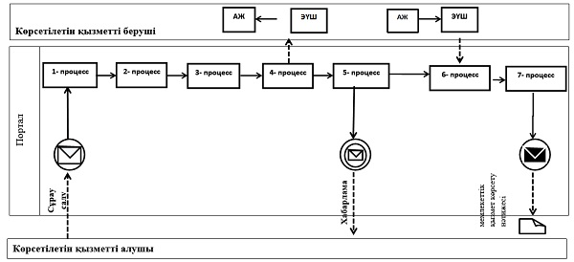

Шартты белгілер:

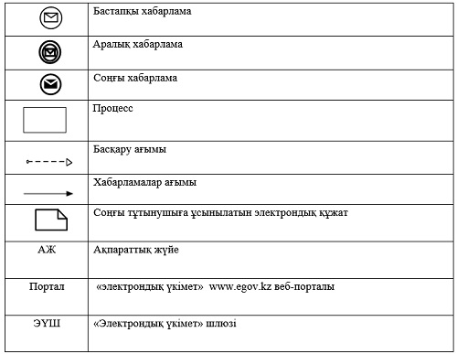

"Асыл тұқымды мал
шаруашылығын дамытуды, мал
шаруашылығы өнімінің
өнімділігін және сапасын
арттыруды субсидиялау"
мемлекеттік көрсетілетін қызмет
регламентіне 2-қосымша
"Асыл тұқымды мал шаруашылығын дамытуды, мал шаруашылығы өнімінің өнімділігін және сапасын арттыруды субсидиялау" мемлекеттік қызмет көрсетудің бизнес-процестерінің анықтамалығы

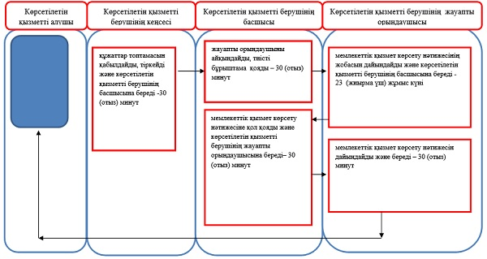

© 2012. Қазақстан Республикасы Әділет министрлігінің «Қазақстан Республикасының Заңнама және құқықтық ақпарат институты» ШЖҚ РМК

